29. DÚ z Ma pro 5. ročník
Termín odevzdání: úterý 28. 5. 2018
úterý.
K daným obrázkům zapiš vyznačenou část desetinným číslem


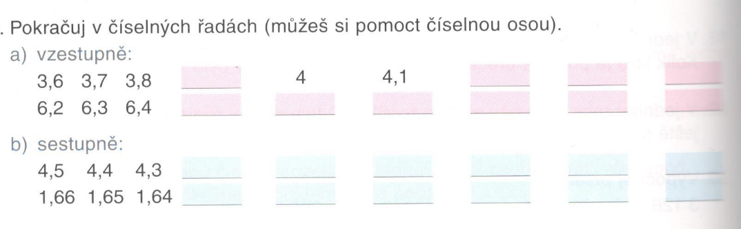

Středa 23. 5.
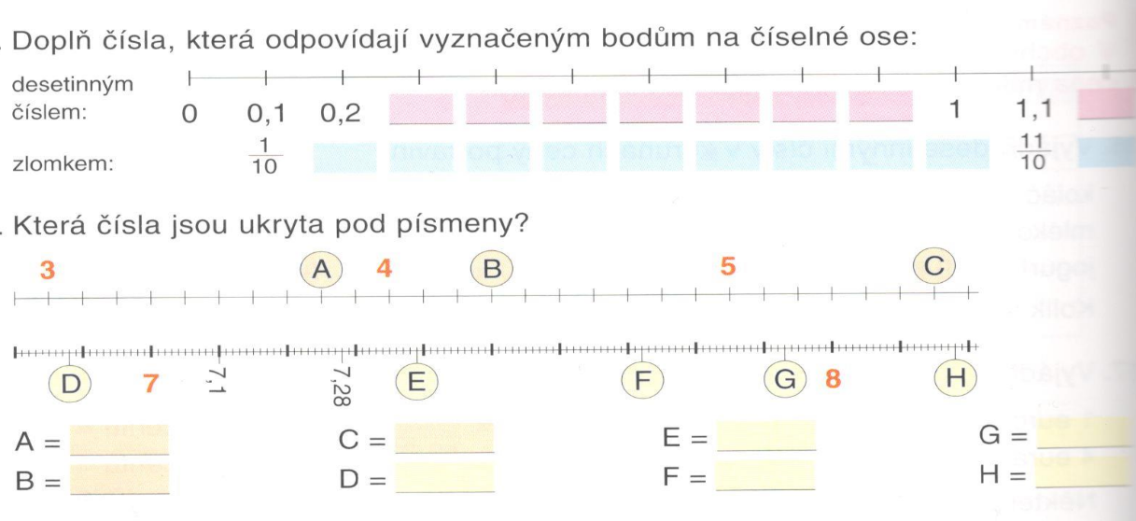

čtvrtek 24. 5.
Řeš dané slovní úlohy: (na druhou stranu)
V běžeckém závodě dosáhl italský závodník času 57, 19 sekund a rakouský závodník 57, 7 sekund. Který z nich měl kratší čas? Který z nich běžel pomaleji?

Petr skočil do dálky 3, 65 m, Michal 3,48 m a Slávek 3, 69 m. Kdo z chlapců skočil nejvíce a kdo nejméně?

Pátek 19. 5. (na druhou stranu)
Řeš danou úlohu. Poté trojúhelník narýsuj:
Strany pravoúhlého trojúhelníku měří 2,4 cm, 4,5 cm a 5, 1 cm. Která z těchto stran je přepona? Převeď délky stran na milimetry.

Pondělí 22. 5.
Porovnej daná desetinná čísla znaky <, >, =
4,2 |  | 4,8 |  | 8,15 |  | 8,60 |  | 3,65 |  | 3,8 |  | 2,78 |  | 2,73
7,9 |  | 9,7 |  | 22,64 |  | 21,18 |  | 5,70 |  | 5,7 |  | 5,3 |  | 6
0,2 |  | 0,1 |  | 11,47 |  | 11,42 |  | 6,02 |  | 6,2 |  | 9,45 |  | 9
Řeš tuto úlohu: (na druhý papír): Pepička našla nový recept na bábovku. Podle něj se dává 0,4 kg mouky, 0,15 kg tuku a 0,2 kg cukru. Které z těchto surovin je potřeba nejvíce a které nejméně?

